2017－2018学年上学期期末考试

高一历史试卷
- 选择题：共30小题，每小题2分。
1．相传西周初年，年幼的成王与弟叔虞玩游戏，成王曾拿一片桐叶给弟弟，说“封给你啦！”在旁的史官看到这一情形就请成王择日封地。成王说：“我与弟游戏呀！”史官说：“天子无戏言。”于是，成王将唐国旧地封给叔虞，这就是“桐叶封弟”的故事。此材料反映：
A．西周初年已形成君主专制制度 B．西周初年实行分封制
C．西周初年只封赏同姓子弟 D．西周初年天子立言
2.“长兄如父，长嫂如母”这一传统说法，是受到下列哪一制度的影响：
A．世袭制 B．分封制 C．宗法制 D．皇帝制
3．秦统一后，在全国范围内建立了强大的中央集权制度。权力的高度集中，成为秦朝政治制度的基本特征。权力高度集中的标志表现为：
A．中央实行三公九卿制 B．地方实行郡县制
C.从中央到地方建立一整套选拔及考核官吏的制度 D．皇权至上和皇位世袭
4. 下图反映了我国古代不同时期，官员上朝议政时的礼仪。实际上，这代表了君臣关系的变化。这种现象反映出我国古代中枢权力体系发展变化的本质是：
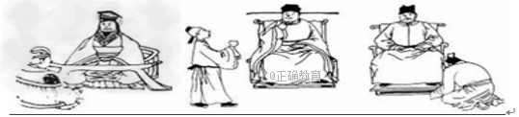
皇上和宰相坐着 皇上坐宰相站 皇上坐宰相跪
A．相权的不断增强 B． 皇权的不断削弱
C．皇权与相权的斗争 D． 中央集权不断削弱
5.中国古代有种说法，人生有四大喜事：“久旱逢甘霖，他乡遇故知，洞房花烛夜，金榜题名时”。“金榜题名”（科举制）主要反映了历史上哪一时期开始实行的官员选拔制度：
A.商周时期 B.秦汉时期 C.南北朝时期 D.隋唐时期
6.古代希腊是西方文明之源，我们所熟知的《荷马史诗》，风靡全球的动漫《圣斗士星矢》，青年一代津津乐道的十二星座等无一不是古希腊文明的衍生物。那么，古希腊文明的源头是：
A.爱琴文明 B.克里特文明 C.迈锡尼文明 D.古希腊城邦时代
7.柏拉图说：“我们环绕着大海而居，如同青蛙围绕着水塘。”古希腊文明以地中海为依托，创造了希腊古典时代的辉煌。古希腊留给后人宝贵的政治遗产是：
A.人民主权 B.轮番而至 C.法律至上 D.民主政治
8.“法律条文没有作出规定的，法官就不能受理。譬如有公民的奴隶被人拐走或偷跑掉，此公民要求法律受理此事。就要找法官，向他申明：根据某某法律，我认为此奴隶应归我所有。法官确认后才能受理。”这一描述主要说明罗马法（）
A.重视法律程序 B.公民法 C.万民法 D.《十二铜表法》
9.罗马帝国时期，一支军队的首领曾立下遗嘱，希望把他一半的财产捐赠给那些曾跟随他作战受伤或战死的士兵亲人。但他死后，其亲人却没有履行遗嘱，因此被告上法庭。该首领的家人违背下列哪一法律：
A.习惯法 B.平民法 C.公民法 D.万民法
10.“联邦议会与帝国国会的召集、开会、延会、闭会之权属于皇帝……帝国首相由皇帝任命”以上是某位老师在课件中展示的某国部分宪法条文，其最有可能来自：
A.英国1689年《权利法案》 B.美国1787年宪法
C.法国1875年法兰西第三共和国宪法 D.德国1871年《德意志帝国宪法》
11.下图（图2）所示意了法国大革命前至1875年的政体变化，说明了法国政体变化经历了艰难的历程。假设起点a为君主制，c、e为君主立宪制，那么f应为：
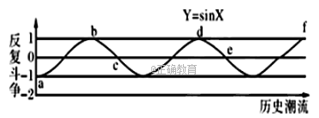
图2
A.君主专制 B.共和制 C.君主立宪制 D.帝制
12.鸦片战争使中国开始沦为半殖民地半封建社会，对半殖民地半封建社会正确的理解是：
A.一半是封建社会一半是殖民地社会 B.半殖民地是沦为殖民地的过程中保留了封建主义
C.半封建是保留部分封建主义 D.半殖民地是指丧失了部分主权，仍保留一部分主权
13.柳亚子《题太平天国战史》“楚歌声里霸图空，血染胡天烂漫红。煮豆燃萁谁管得，莫将成败论英雄。”诗中的“煮豆燃萁”是指：
A.太平天国定都天京 B.太平天国军事全盛 C.太平天国天京变乱 D.太平天国安庆之战
14.历史上遭难的圆明园历经“四劫”：火劫、木劫、石劫、土劫。期中“火劫”是发生在哪次列强侵华战争中：
A.鸦片战争 B.第二次鸦片战争 C.中法战争 D.中日甲午战争
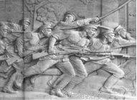
15.右图（图3）是人民英雄纪念碑的一幅浮雕。反映新军将士英勇杀敌，勇往直前。这是哪一次武装起义的场景
A.武昌起义
B.四川保路运动
C.南昌起义
D.金田起义
图3
16.定义“五四运动”为中国新民主主义革命的伟大开端，主要是因为：
A.新的思想潮流 B.新的领导阶级 C.新的精神面貌 D.新的觉醒
17.马克思的女儿有一天问他：“爸爸！您一生最喜欢的是什么？”马克思回答道：“我自己最喜欢的是啃书本。”马克思同恩格斯为共产主义者同盟撰写的纲领性文件《共产党宣言》：
①揭示了资本主义的内在矛盾 ②宣告了工人阶级的历史使命
③昭示了未来共产主义社会原则 ④指导了历史上第一个无产阶级政权的建立
A.①②③ B.①②③④ C.①②④ D.②③④
18.2017年是俄国十月革命100周年，回顾历史，十月革命为俄国开辟了一条怎样的革命道路:
A.走封建主义直接过渡到社会主义的道路 B.走和平夺取政权的道路
C.走由中心城市武装起义扩展到中小城镇和农村地区的革命道路
D.走新民主主义革命向社会主义革命过度的道路
19.曾经的一个时期，有很多重要领导人如汪精卫、孙科、宋子文、毛泽东、董必武、何香凝等均在这个政府工作过。他们在这里共同作出200多项重要决议，内容涉及整顿交通、金融，处理劳资纠纷，惩治土豪劣绅等。“这个政府”是：
A.南京临时政府 B.南京国民政府 C.武汉国民政府 D.陕甘宁边区政府
20.抗日战争时期，新闻记者报道战况，下列标题或副标题中，描述1937年11月战局状况的是：
A.“枪炮声袭震山谷，痛歼板垣美名传 B.“战无不胜刘伯承，神机妙算邓小平”
C.“秋收时节暮云愁，霹雳一声暴动 ” D.“三月亡华敌自骄，哪只人力比天高”
21.民盟主席张澜说过：“我们的新制度应当放弃旧中国所谓的总统制、内阁制那一套陈腐的旧东西，也不同于苏联和欧洲各国的政权治权合一的制度”。“我们的新制度”的特点是：①以坚持中国共产党和各民主党派平等协商为前提 ②以服务社会主义事业为共同目标 ③中国共产党与各民主党派共同参政，轮流执政 ④各民主党派在宪法上是平等自由的
A.①③ B.①②③ C.②④ D.②③④
22.2014年11月1日第十二届全国人民代表大会常务委员会第十一次会议，将每年12月4日定为国家宪法日，建立宪法宣誓制度。这传递的是依宪治国、依宪执政的理念。下列不属于新时期十一届三中全会之后的我国法制建设成果的是：
A.颁布1954年宪法
B.出台《选举法》、《刑法》、《刑事诉讼法》、《民事诉讼法》
C.通过《行政复议法》、《行政诉讼法》
D.提出“依法治国”方略
23.“海峡两岸同根同源”，台湾人和大陆人有“血浓于水的亲情”，下列关于海峡两岸关系史实说法不正确的是：
A.1895年日本强迫清政府签订《马关条约》占领台湾。
B.1945年抗日战争胜利后，中国收回台湾。
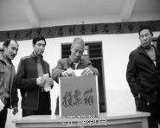
C.1945年抗日战争胜利后，蒋介石占领台湾。
D.1949年新中国成立，人民解放军炮击金门以武力警示台湾。
- 关于右图（图4）说法正确的是：
A.说明了直接选举优于间接选举
B.体现了农村基层民主选举
C.体现了我国根本的政治制度
D.说明了各级官员均由民选产生 图四
25. 1962年加勒比海地区发生了一场震惊世界的古巴导弹危机。因苏联在古巴部署导弹，美国则坚持要求撤除导弹而引发，最后以双方的妥协告终。这是“冷战”期间美苏两国最激烈的一次对抗。美苏两级对峙格局正式形成的标志是：
A.杜鲁门主义出台 B.马歇尔计划 C.北约组织成立 D.华约组织成立
26.2016年6月24日，英国“脱欧”结果公投落定，“脱欧”阵营以超过半数的选票赢得公投胜利，英国脱离欧盟。回顾历史，英国于1973年加入欧共体的主要原因是：
A.加强自身经济发展 B.摆脱美国经济控制
C.联合对抗苏联 D.英国地理位置靠近欧陆
27.下图（图5）反映的历史现象是中国逐渐强大 所带来的主要影响是：
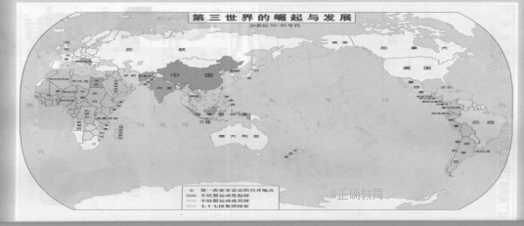
图5
A.形成了一个与美苏相抗衡的军事政治集团 B.标志着世界多极化格局的形成
C.成为美苏“冷战”加速瓦解的根本原因 D.成为国际舞台上不可忽视的一支政治力量
28.20世纪50年代中国提出和平共处五项原则，参加日内瓦会议和万隆会议并取得成功。这些成就（）
A.消除了意识形态对外交的影响 B.实现了不结盟外交的独立自主精神
C.体现了外交政策的独立自主精神 D.反映了中美关系从对抗走向缓和
- 美国《时代》周刊曾用几个“10”概括了东欧六国的事态：“波兰变化用了10年，匈牙利用了10个月，民主德国用了10周，捷克斯洛伐克用了10天，而罗马尼亚仅用了10个小时。”20世纪80年代末90年代初期，东欧社会主义国家发生剧变，这表明： ①东欧社会主义建设缺乏经验 ②社会主义国家发展的道路不可能一帆风顺 ③社会主义国家应走符合本国实际的道路 ④社会主义建设模式受挫
A.①②③④ B.①②③ C.①③④ D.②③④
- 学完两级格局瓦解后的世界形势，有四名学生分别用带“风”的成语概括这一段历史的特征，你认为最恰当的一个是（）
A.风和日丽 B.风雨交加 C.风起云涌 D.风云变幻

二、非选择题（共2小题，共40分）
31.中国共产党是中国的马克思主义政党，自中国共产党成立，中国革命的面貌就焕然一新了。阅读下列材料，回答问题。
材料一 一百年前，十月革命一声炮响，给中国送来了马克思列宁主义。中国先进分子从马克思列宁主义的科学真理中看到了解决中国问题的出路。在近代以后中国社会的剧烈运动中，在中国人民反抗封建统治和外来侵略的激烈斗争中，在马克思列宁主义同中国工人运动的结合过程中，一九二一年中国共产党应运而生。从此，中国人民谋求民族独立、人民解放和国家富强、人民幸福的斗争就有了主心骨，中国人民就从精神上由被动转为主动。
材料二 中华民族有五千多年的文明历史，创造了灿烂的中华文明，为人类作出了卓越贡献，成为世界上伟大的民族。鸦片战争后，中国陷入内忧外患的黑暗境地，中国人民经历了战乱频仍、山河破碎、民不聊生的深重苦难。为了民族复兴，无数仁人志士不屈不挠、前仆后继，进行了可歌可泣的斗争，进行了各式各样的尝试，但终究未能改变旧中国的社会性质和中国人民的悲惨命运。 ——摘自习近平十九大报告
（1）据材料一，阐述“一九二一年中国共产党应运而生”的条件。（4分）结合所学知识概述中国共产党成立后为“谋求民族独立、人民解放和国家富强”做了哪些努力赢得新民主主义革命的伟大胜利，建立了新中国。（8分）
（2）据材料二及所学知识，用史实概括说明“为了民族复兴，无数仁人志士不屈不挠、前仆后继，进行了可歌可泣的斗争，进行了各式各样的尝试，但终究未能改变旧中国的社会性质和中国人民的悲惨命运。”（6分）
（3）指出近代中国人民始终要完成的任务是什么？（2分）
32.人类政治文明建设经历了一个漫长的历史过程，各国的政治建设既具有差异性又具有共同性。阅读下列材料，回答问题。
材料一 英国、美国政治制度结构的示意图 、新中国政治体系和国家机构示意图。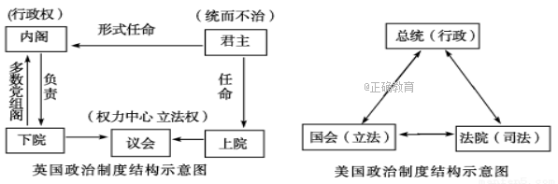
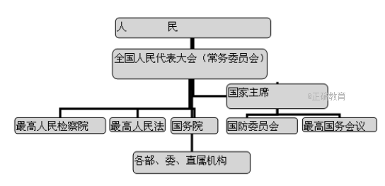
新中国政治体系和国家机构示意图
材料二 近代英国资产阶级革命后，创立了一套资本主义政治制度体系，被誉为近代西方资本主义政治制度的源泉与典范；美国独立战争后则在吸收、借鉴英国政治制度的基础上，结合本国国情加以调整，使本国的政治制度体系趋于完善；新中国成立后依据本国国情创立了不同于资本主义的政治制度。
- 依据材料一、材料二并结合所学知识指出英、美、中各自创立了哪些具有本国特色的政治制度？（12分)

- 结合所学知识，指出英美等西方国家实行的资产阶级代议制与中国的根本政治制度有哪些相似之处？(6分)

（3）综上所述，你认为人类政治文明建设的趋势是什么？(2分）
2017－2018上学期高一期末考试历史答案
1——30 BCDCD ADADD BDCBA BACCD CACBD ADCAD
31.（20分）
（1）条件：先进知识分子接受马列主义；马列主义与中国工人运动结合。（4分）
努力：实现第一次国共合作，掀起国民革命的高潮，基本推翻北洋军阀的统治；开辟革命道路，创建革命根据地，推动国内战争向民族战争转变；努力促成第二次国共合作，坚持全民族抗战，赢得抗战胜利；尽力争取国内和平，赢得解放战争的胜利。（8分）
（2）史实：以洪秀全为代表的中国农民阶级进行长达14年反封建反侵略的斗争，最后被中外反动势力联合绞杀；义和团的团民们在民族危机严重的情况下，提出“扶清灭洋”的口号，英勇抗击八国联军侵华，最后失败；以孙中山的代表的中国资产阶级革命派发动辛亥革命，以武力推翻清政府，建立了资产阶级共和国，最后政权被袁世凯篡夺，未能改变双半社会的性质（6分）（其他言之有理亦可酌情给分）
（3）任务：反封建反侵略的民主革命任务（2分）
32.（20分）
（1）英国：君主立宪制、议会制、责任内阁制、政党制。
美国：联邦制、总统制、共和制。
中国：人民代表大会制、中国共产党领导的多党合作和政治协商制度、民族区域自治制度、基层民主选举制度（12分）（各国答出两点即可满分4分）。
（2）相似：都是国家政权组织形式；都由定期选举产生的代表或议员组成；都是间接民主。（6分）（其他言之有理亦可酌情给分）
（3）趋势：政治民主化（2分）

